# 安装服务

* 以管理员运行C:\Windows\System32\cmd.exe
* 输入以下命令

client.exe install

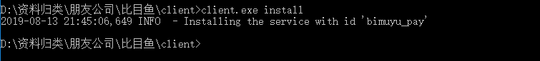

查看windows服务是否存在：

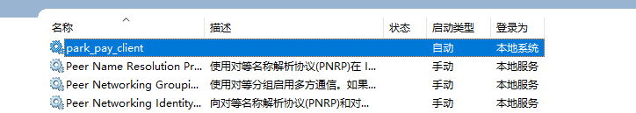

# 删除服务

* 以管理员运行C:\Windows\System32\cmd.exe
* 输入以下命令

sc delete park_pay_client

